**《独体字—写田字》学习指南**

**学习目标：**

1. 技术目标;学生通过摹临复合法，了解独体字的字形特点，培养学生的双姿书写习惯；
2. 艺术目标：学生通过《九成宫》的独体字的学习，了解欧体《九成宫》楷书的特点及书写方法；
3. 文化目标：欣赏田字不同字体，感受书法文化内涵，逐步激发学生对传统文化的热爱之情。

**知识要点：**

理解独体字和田字的结构特点；运用正确的“双姿”掌握田字的写法。

**相关内容链接：**

1. 看课本思考“田”字的笔画、结构、占格，做好预习。
2. 观看本节微课，跟老师一起学习。

**学习任务单：**

**【课前活动】**

翻看课本中的独体字，找一找他们的异同点。

**【课上活动】**

活动一：

我会认：认识“田”字的五种字体，感受中国汉字的魅力，

活动二：

我来发现：

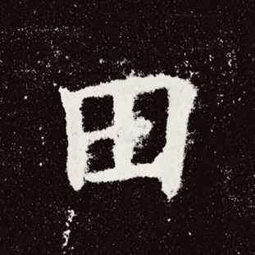

1. 田字由竖、横折、横、竖、横等五个笔画组成。
2. 田字外轮廓近似倒梯形，左低右高，上宽下窄。
3. 田字中横细，折笔粗，横画左低右高。
4. 第一笔竖起笔稍尖，横折折笔后向内收，棱角明显。

活动三：

我会分析：

我们从字形结构，笔画关系，占格位置三方面来分析。

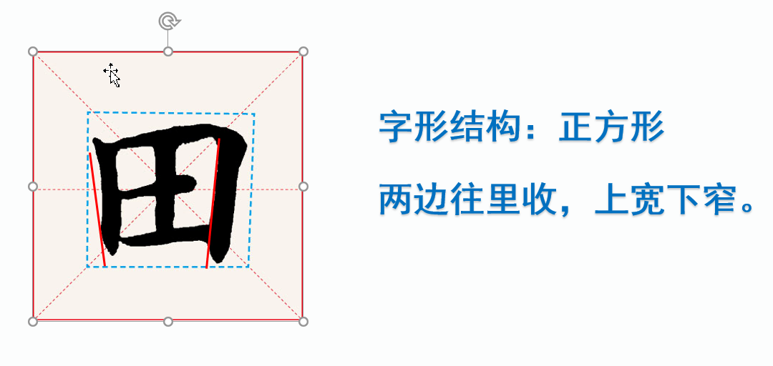

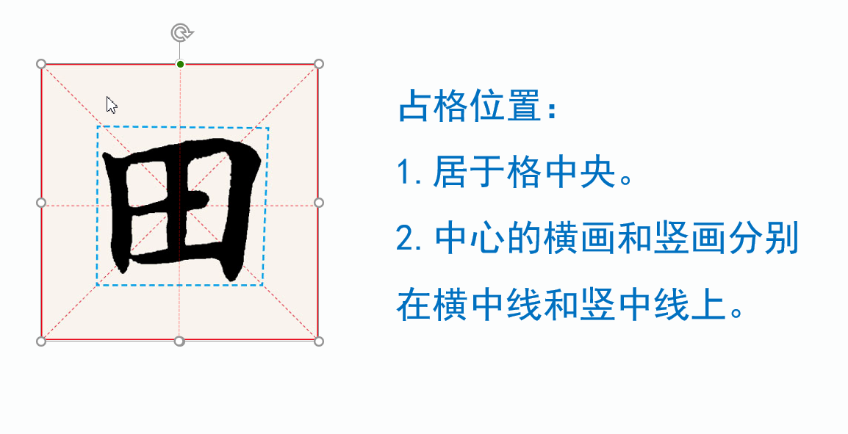

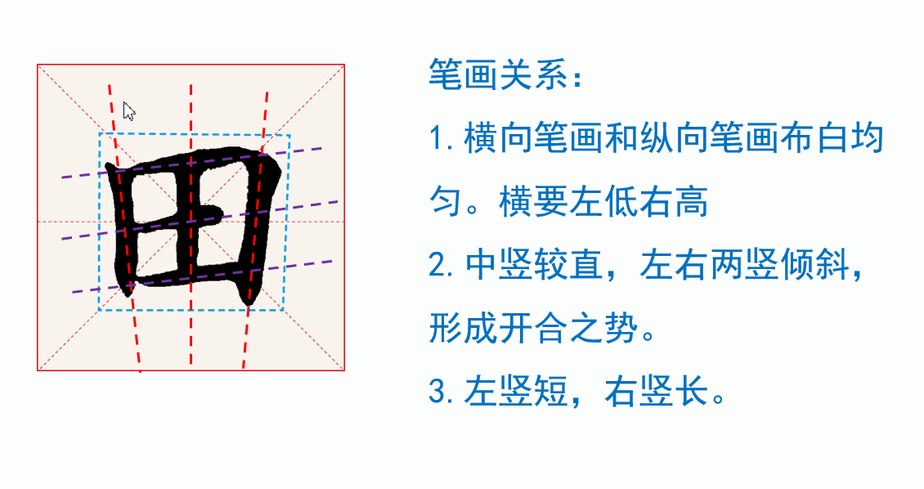

活动四：我会实践

**【课后活动】**

书写田字；有兴趣的同学可以用卡纸粘上自己认为满意的字，记录自己成长中的点滴进步。